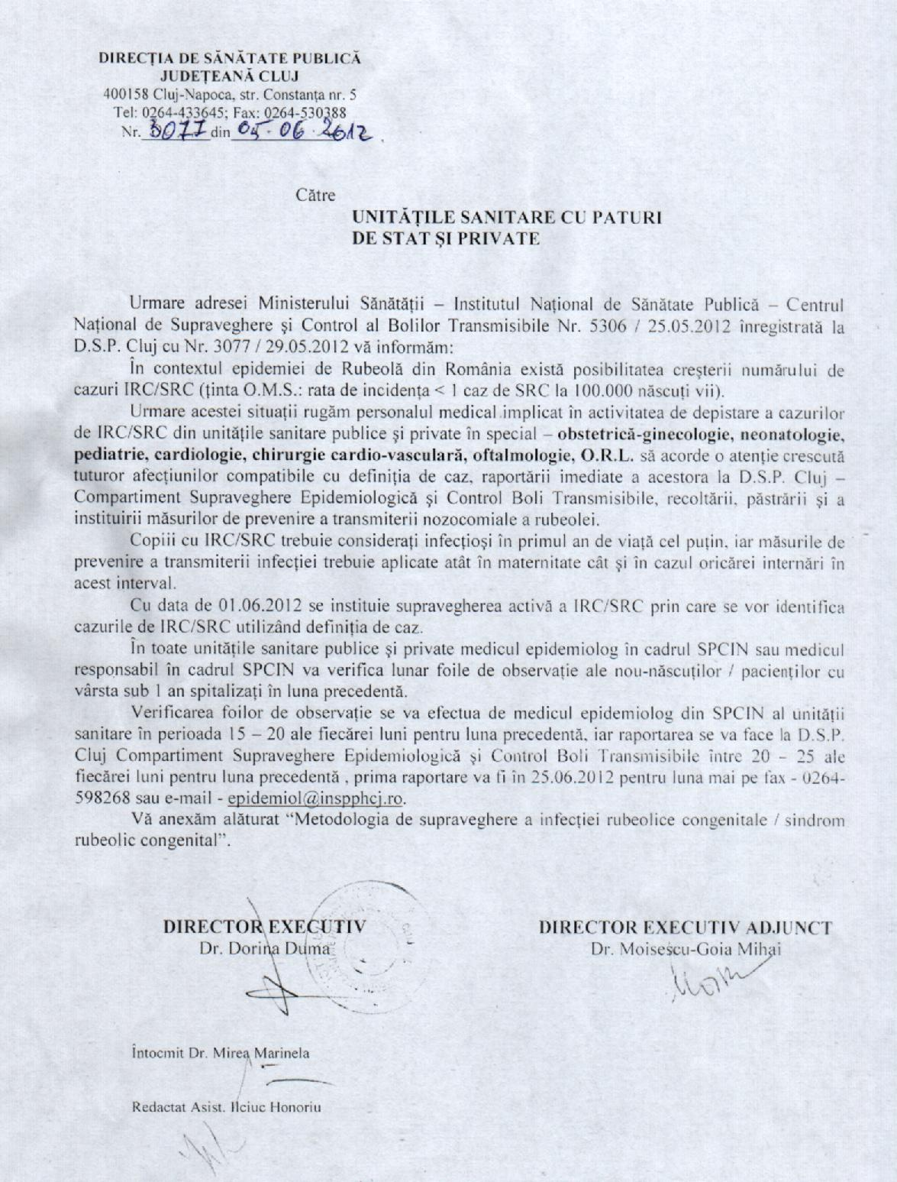 Metodologia de supraveghere a infectiei rubeolice congenitale/ sindrom rubeolic congenital

